1
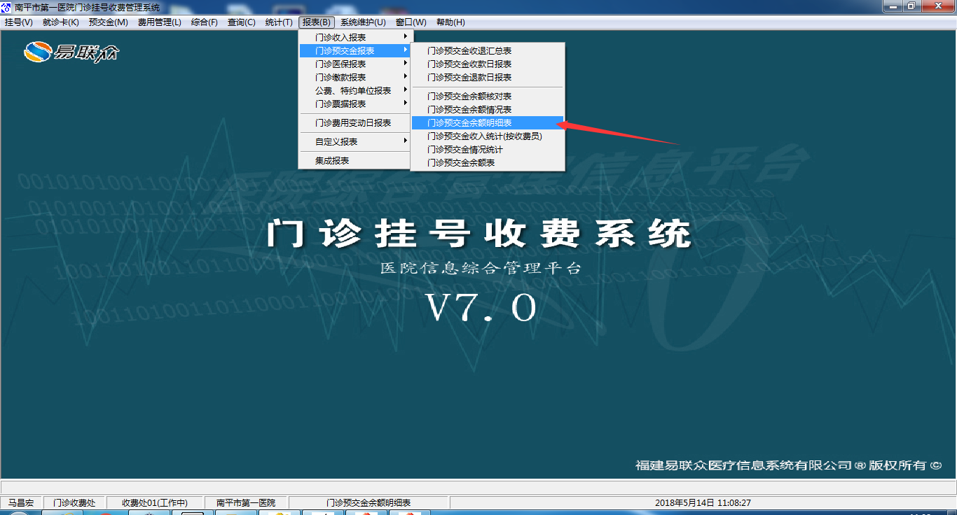
门诊预交金余额明细表

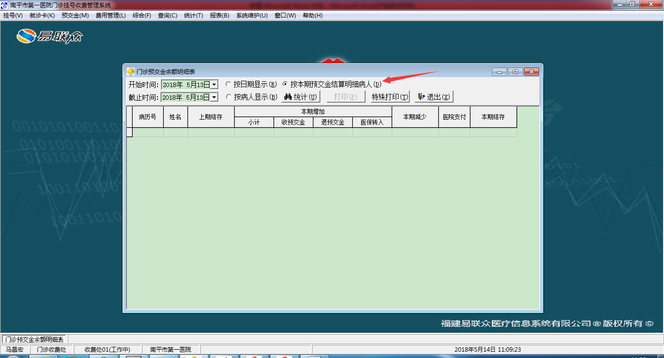
按本期条件统计
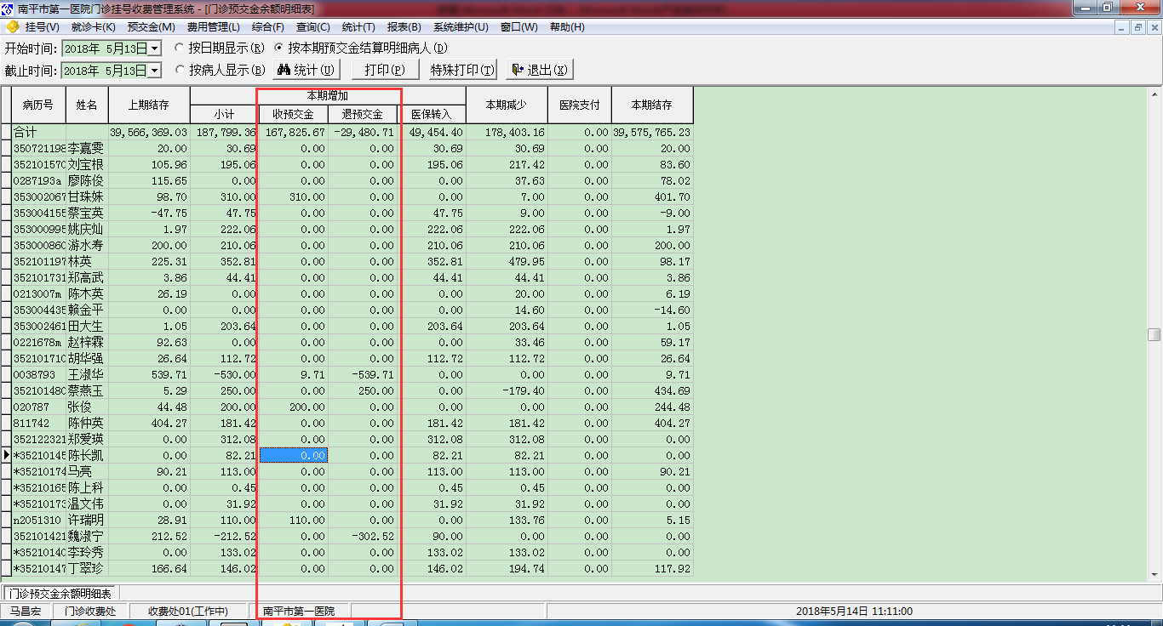
在报表选中框中，明细和汇总金额不对。

2
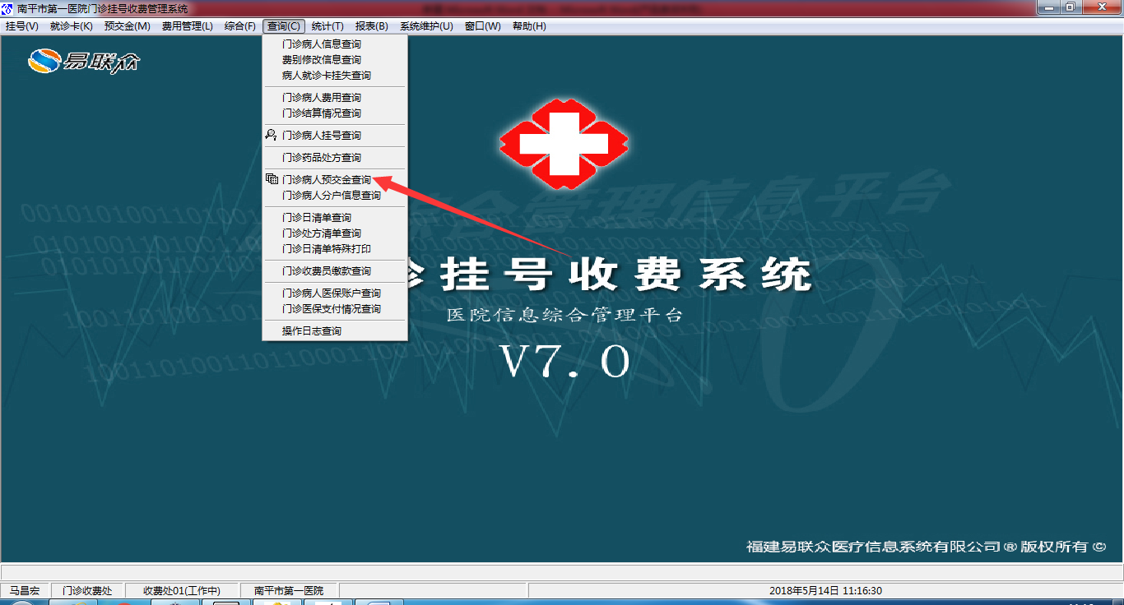
门诊病人预交金查询

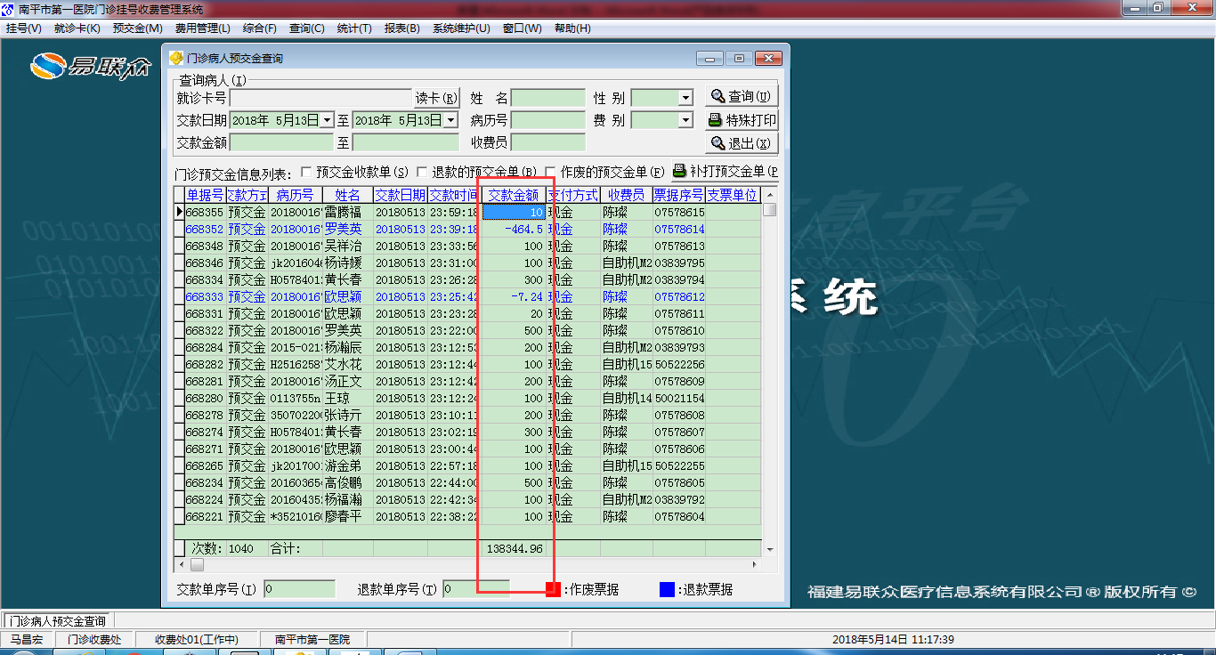

这张表选中框中，收、退明细汇总分别与上张报表里的明细汇总不符。

